Лексическая тема «Зима. Зимние забавы»
- Детям необходимо усвоить: смену времен года, основные признаки зимы, зимние забавы; Знать, как готовятся люди и животные к зиме.
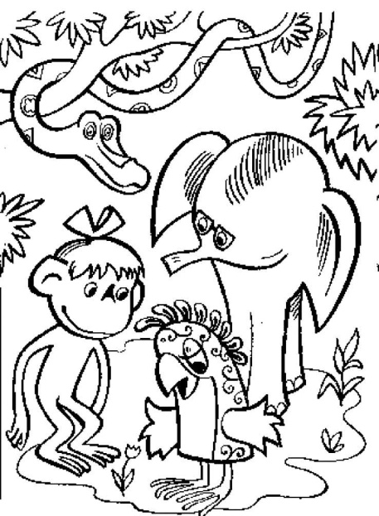
- Закрепление примет зимы, составление предложений о зиме «Попугай».
Попугай много летал и много видел, теперь он своим друзьям из Африки рассказывает о зиме.
Пример: «Зимой идет снег…», а ты вспомнишь, что бывает зимой?
Зимой дует ветер,
Зимой катаются на коньках,
Зимой катаются на лыжах,
Зимой катаются на санках,
Зимой наряжают ёлку и наступает новый год
Зимой приходит Дед Мороз,
Зимой одеваются тепло,
Зимой люди строят кормушки и подкармливают птиц,
Зимой медведи спят, а зайцы меняют шкурку,
Зимой лепят снеговиков,
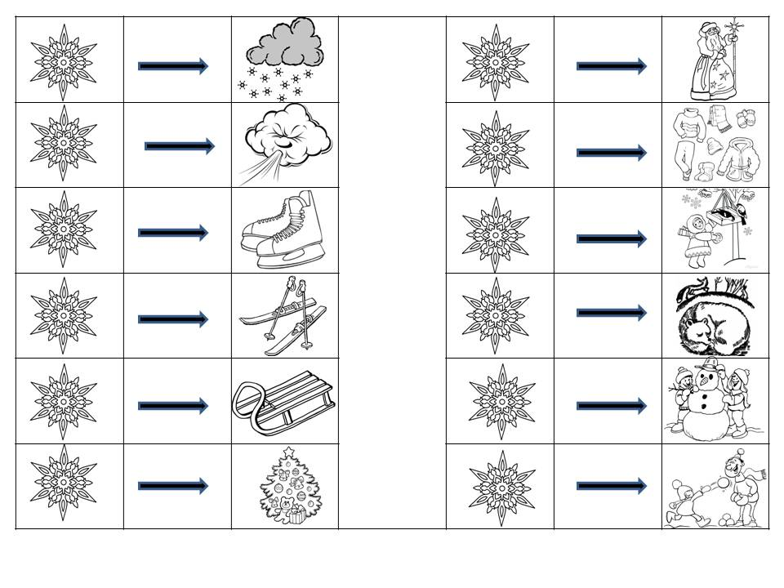
Зимой играют в снежки

3. Образование существительных с уменьшительно-ласкательными суффиксами «Ласковый Кай»
Кай, все слова называл ласково, назови и ты их так.
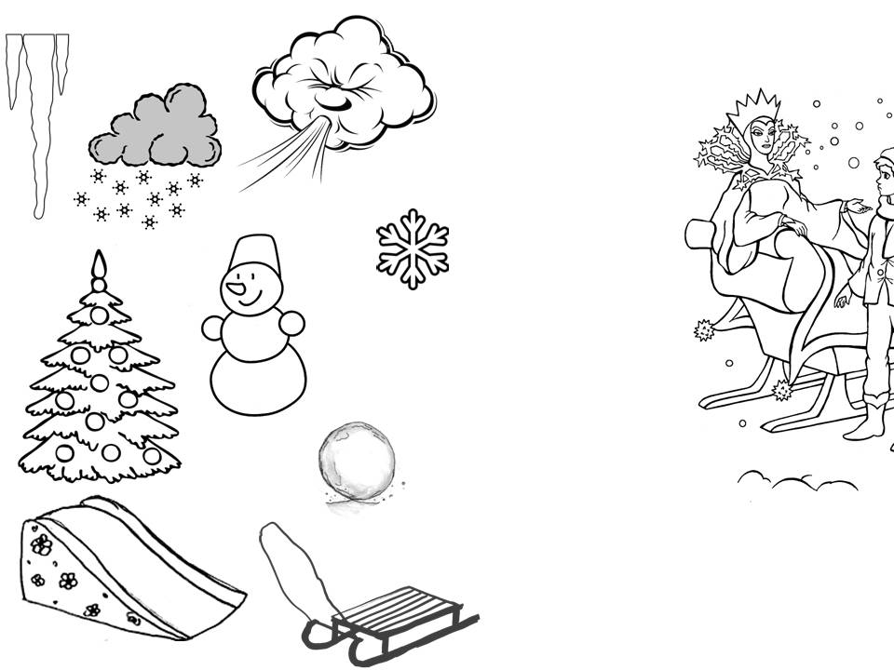
Пример: «Снежная королева говорит «снег», а Кай- снежок» и т.д. (сосулька, ветер, ёлка, снеговик, снежинка, снежок, санки, горка)
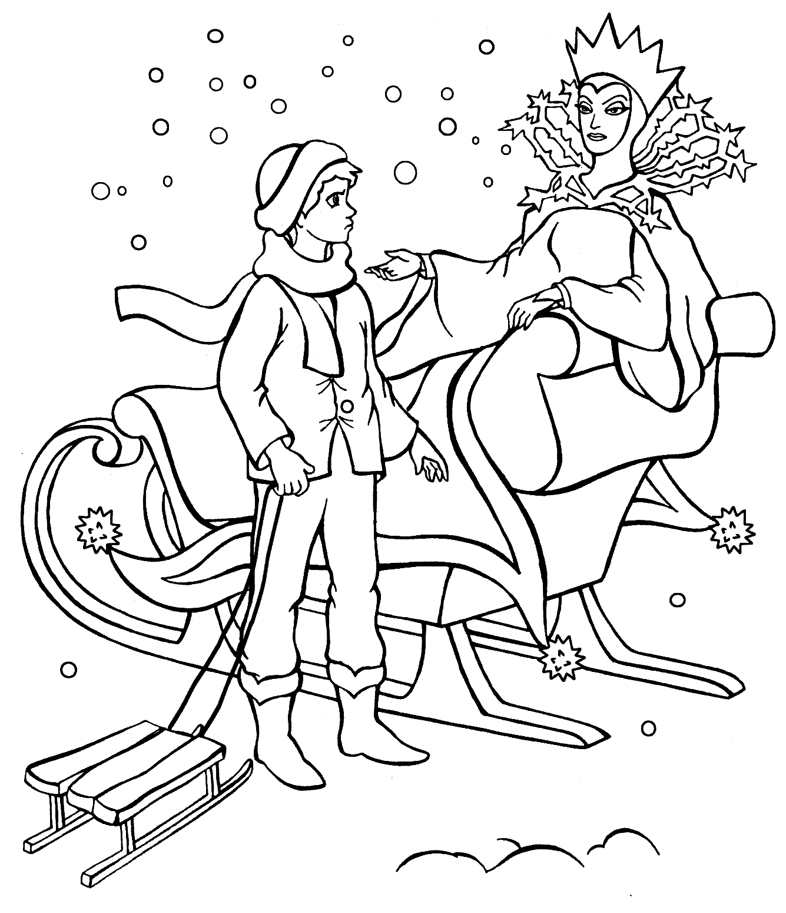


- Употребление родительного падежа существительных, развитие зрительного внимания Госпожа Метелица встряхивала свои перинки и всю землю засыпала снегом.
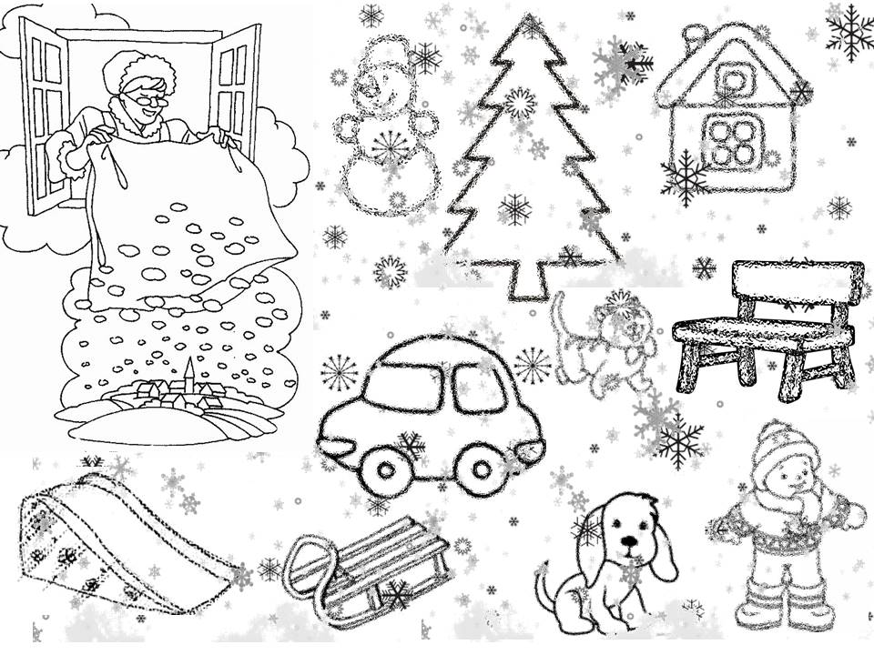
Чего и кого не стало видно? Пример: «Не стало видно снеговика»
(ёлки, дома, кошки, машины, лавки, горки, санок, собаки, мальчика)

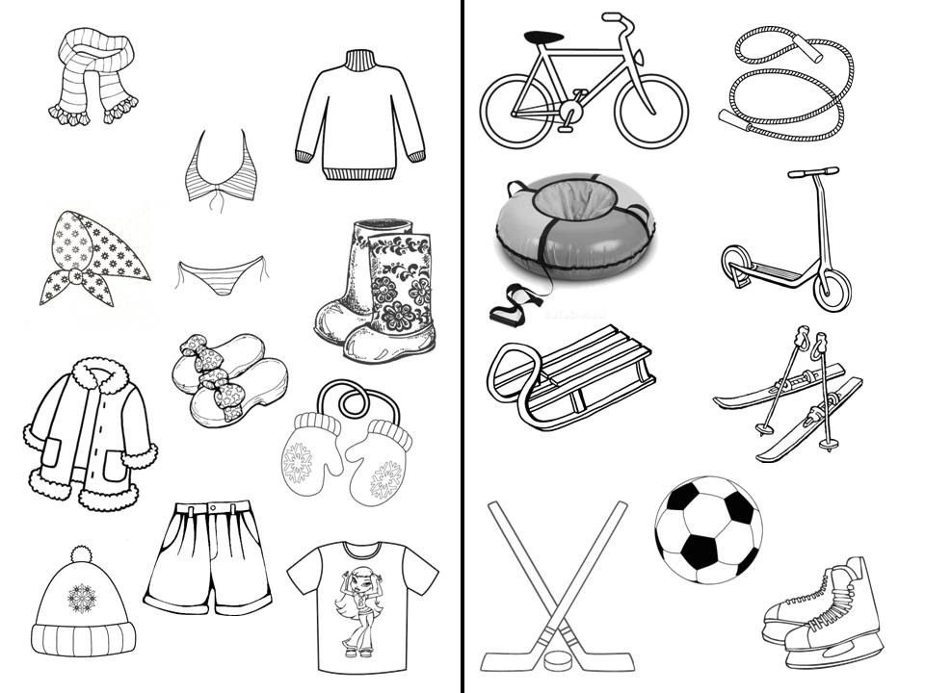
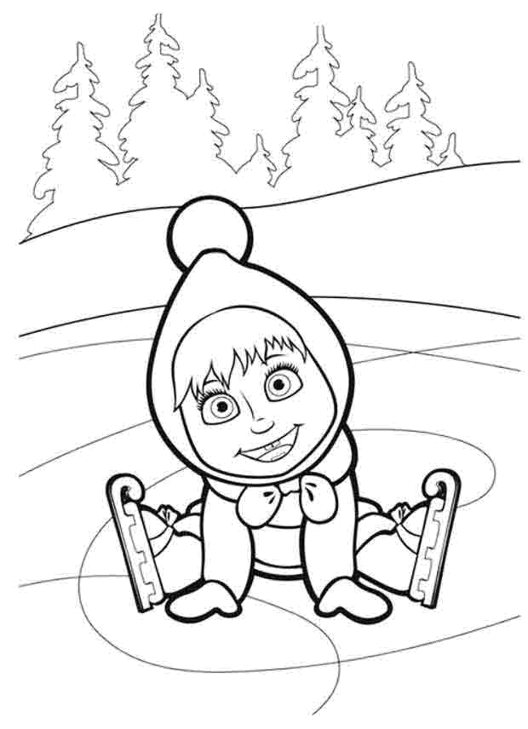
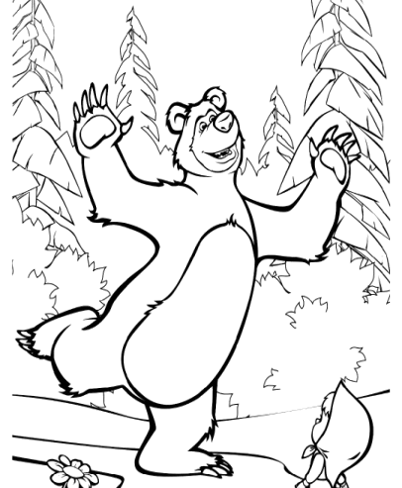
- Помоги Маше собраться на улицу зимой, выбирай нужную одежду и обувь, а Мише помоги выбрать предметы для зимних развлечений на улице, назови их.

- Развитие глагольного словаря и мышления «Что задумал кот Матроскин?»
О чем можно сказать: замерзает…-река, наступает…зима, кружатся…- снежинки, обувают…-валенки, сапоги; свисают…-сосульки, надевают…-шубы, шапки; строят…- горку, крепость; лепят..- снежки, дует…-ветер, наряжают…-ёлку, завывает…-вьюга.
Еще раз повторить два слова вместе.
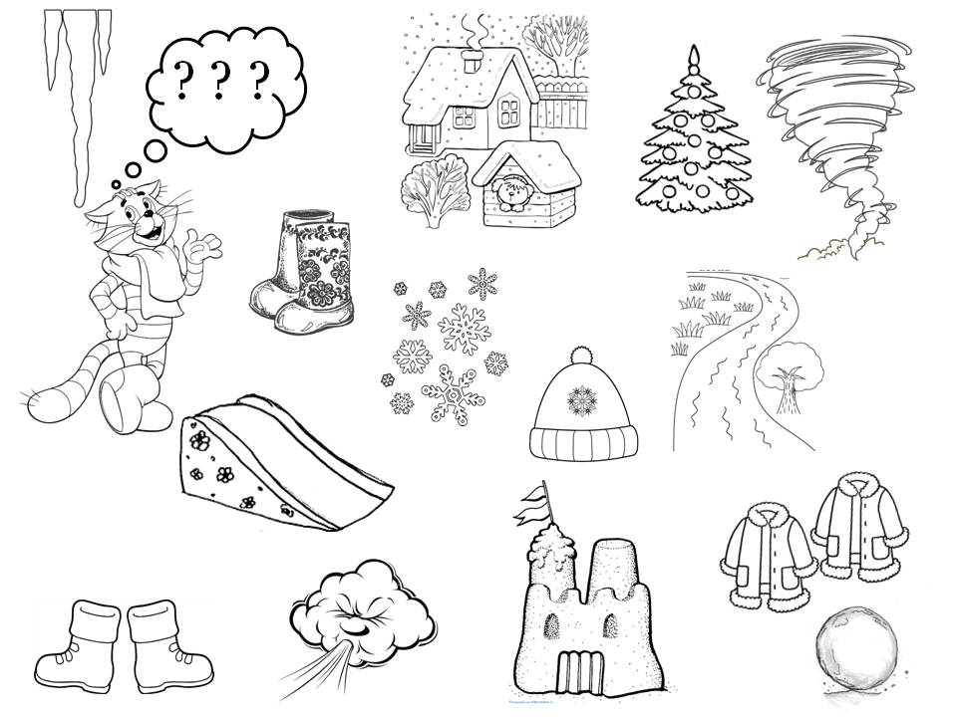

- Совершенствование навыка употребления предлогов «В», «НА», «ЗА», «ПОД» «Куда попал снежок?» Ребёнок должен правильно употреблять предлог с существительным .
Пример: «Этот снежок попал под лавку» (в снеговика, за дом, на крышу, в крепость, под горку, за бочку, на дорогу, на машину, на лопату)
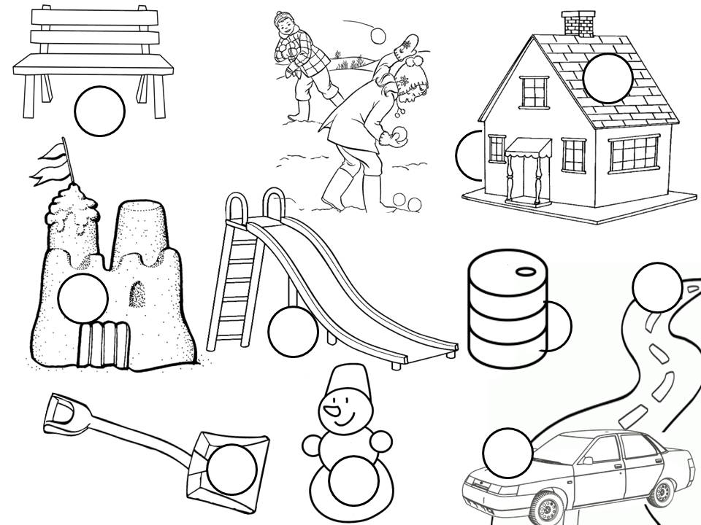

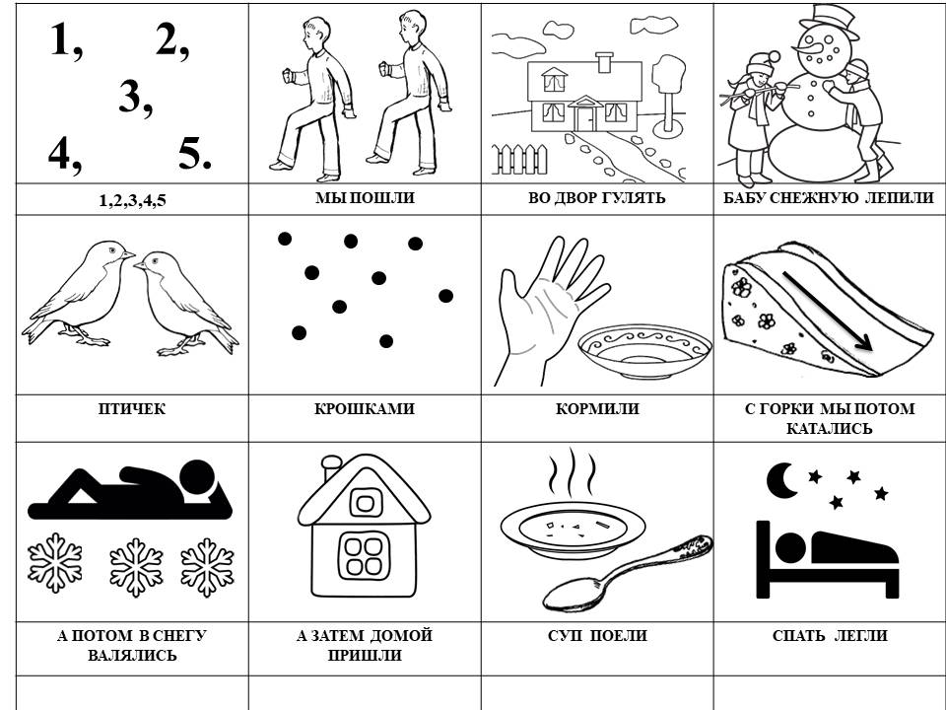
- Развитие связной речи. Выучи стихотворение «Зимние забавы» по мнемотаблице.

